**「誰是道路、真理、生命？」**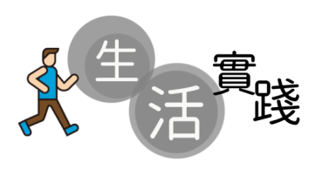****

**4下第7課**

**生活實踐：**登入課程網站，閱讀「主是道路」文章，思想耶穌說他就是「道路、真理、生命」的意思，好叫自己更認識耶穌。

**🕇 主是道路**

耶穌說：「我就是道路、真理、生命，若不藉着我，沒有人能到父那裏去。」（約十四6）

舊約時期，人要藉着祭司獻祭，人不能直接進到至聖所的施恩座（編按：就是在以色列聖殿中最神聖的地方），只有祭司可以進入聖所，大祭司一年一次進入至聖所。「聖靈用此指明，頭一層帳幕仍存的時候，進入至聖所的路還未顯明。」（來九6-8）主耶穌是道路，是生命的道路，藉着他能夠到父那裏去，就是可以直接到人、上帝相遇的施恩座前。「弟兄們，我們既因耶穌的血得以坦然進入至聖所，是藉着他給我們開了一條又新、又活的路從幔子經過，這幔子就是他的身體」（來十一19-20）。

人們時常要走路，路不論長短，總有一個目的地，有正確的方向才不致走錯路，才能達到所要去的地方。我們走屬靈生命的路，更要走正路，才能到天父那裏，得到天上的基業。主耶穌是道路，若不藉着他，不能到上帝那裏，藉着主耶穌，我們到天父那裏有永久的家鄉。「我們原知道，我們這地上的帳棚若拆毀了，必得上帝所造，不是人手所造，在天上永存的房屋」（林後五1）。我們在世是客旅，是寄居的，我們羨慕一個更美的家鄉，就是在天上的。

主啊，你是引我到父前的唯一道路，讚美你，阿們。

轉錄自黃廣堯：《每日一個好主意》（基督教文藝出版）

**想一想：**

１. 思想一下，為何主耶穌說他就是「道路」？

２. 除了道路以外，為何耶穌更是「真理」和「生命」？

３. 當你走上主耶穌這條「道路」，將通往何處？